**منظومة الحاسب الالى  
  
  
  
اللوحة الأم  
  
اللوحة الأم هي الجزء الأكثر أهمية في الحاسب ، وأهميته تكمن في أنه الأساس ليكون الجهاز ككل خالي من المشاكل ، فاللوحة الأم هي القطعة التي توصل إليها جميع القطع الأخرى في الحاسب .**

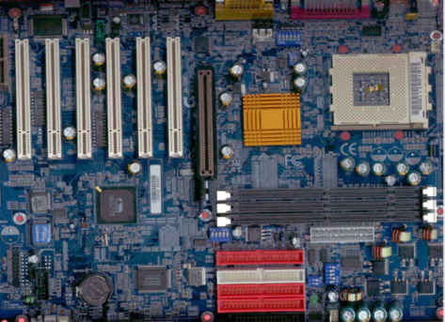

**ما أهمية جودة اللوحة الأم بالنسبة للحاسب ككل ؟  
  
تسمح بجميع هذه الأجزاء بالتعاون مع بعضها البعض و تبادل البيانات في سبيل إنجاز العمل المطلوب .  
  
التنسيق بين هذه الأجزاء .  
  
تقوم بعمليات الإخراج والإدخال الإساسية (القرص الصلب ، الطابعة ...إلخ ) .  
  
اللوحة الأم تحدد نوع وسرعة المعالج ، الذاكرة العشوائية الذي يمكنك تركيبه في الحاسب وبالتالي تحدد السرعة التي يعمل عليها جهازك .  
  
اللوحة الأم تحدد مدى قابلية جهازك لزيادة سرعته و قدراته في المستقبل (نوعية المعالج ، مقدار ونوعية الذاكرة العشوائية ، عدد شقوق التوسعة .... إلخ )  
  
اللوحة الأم تحدد نوعية الأجهزة الملحقة التي تستطيع تركيبها : مثلاً قد لا تحتوي لوحة أم على ناقل تسلسلي عام وهذا قد يحرمك من إضافة أجهزة توصل بواسطة هذا الناقل إلا بإضافة بطاقة خاصة لذلك .  
  
اللوحة الأم عليها طقم الرقاقات الذي يحدد الكثير من مميزات الحاسب بشكل عام : مثل سرعة الناقل المحلي وسرعة الذاكرة العشوائية ومميزات أخرى كثيرة.  
  
جودة اللوحة الأم بحد ذاتها تؤثر في سرعة جهازك ، فالجهاز المزود بلوحة أم ممتازة يكون أسرع من الجهاز الآخر ذو اللوحة الأم الرديئة حتى لو كانت المكونات الأخرى (مثل الذاكرة العشوائية المعالج ..إلخ ) متماثلة .  
  
شكل وتركيبة اللوحة الأم  
  
تباع اللوحة الأم مثلها مثل كل قطع الحاسب الأخرى داخل علبة ومعها كل القطع اللازمة لتركيبها في الجهاز ، أن شكل وحجم اللوحة الأم يختلف اختلاف كبير من جهاز إلى آخر ، فقد تجد بعض اللوحات الأم كبيرة وبعضها صغير كما تجد اختلاف في أماكن وضع الكثير من المكونات مثل رقاقة البيوس وغيرها ، كما نجد اختلاف كبير في أداء اللوحات الأم بغض النظر عن شكلها أو حجمها ، أما الأجزاء الأساسية من اللوحة الأم فلا تختلف من جهاز إلى آخر كثيراً لذلك وجب علينا التعرف عليها لنتمكن من شراء اللوحة الأم المناسبة .  
  
وهذا شرح مبسط لأجزائها :  
  
مقبس المعالج : هو المقبس الذي يوصل اللوحة الأم بالمعالج ويسمح بالتالي للبيانات بالانتقال من والى المعالج ، وله أنواع مختلفة تبعاً لنوع المعالج والمقبس المبين بالشكل هو من نوع super socket 7 ، يمكن للوحة الأم أن تحوي أكثر من معالج واحد .**

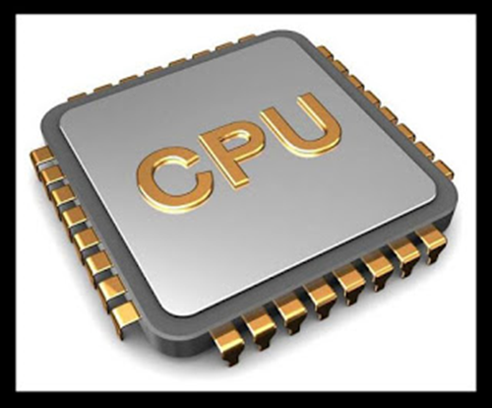

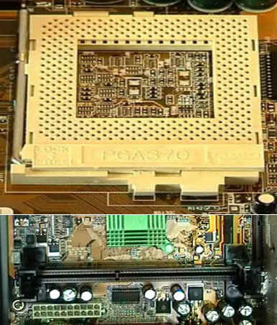**طقم الرقاقات : وهي عبارة عن رقاقات إلكترونية تستعمل لتنظيم العمل بين المعالج والنواقل المختلفة.**

**مقبس الطاقة الكهربائية : هو مقبس لتزويد اللوحة ككل بالكهرباء من نوع DC .  
  
المنفذ المتوازي : منفذ لتوصيل أي جهاز يدعمه ، عادة ما يوصل به الطابعة وأحياناً أجهزة التخزين الاحتياطي .  
  
المنفذ المتسلسل : منفذ بمعدل نقل بيانات منخفض يستخدم للفأرة أو لوحة المفاتيح في العادة .  
  
شقوق الذاكرة العشوائية (RAM slots) : وهي شقوق يمكنك تركيب الذاكرة العشوائية في الحاسب وذلك بتوصيل قطع الذاكرة العشوائية بها ، وأيضاً تختلف باختلاف نوع الذاكرة العشوائية نوع الشقوق .  
  
**

**رقاقة البيوس (BIOS chip ) .  
  
بطارية حفظ إعدادات البيوس وتسمى بطارية سيموس**

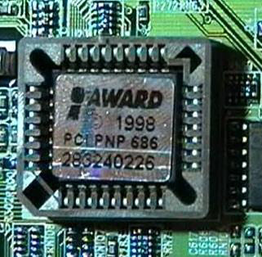**رمز BIOS هو اختصار لجملة Basic Input Output System وهى تعنى النظام الأساسي لدخول وخروج المعلومة؛ هذا البرنامج مسئول عن أساسيات عمل الحاسب مثل التحكم بشريحتي الجسر الشمالي والجنوبي والكروت التي تركب على الحاسب يتم عملها من البيوس ومن ثم توصيلها لنظام التشغيل المستخدم على الحاسب مثل وندوز وغيره.  
  
مقبس توصيل محرك القرص المرن : يوصل هذا المقبس بمحرك القرص المرن سامحاً بمرور البيانات منه وإليه .**

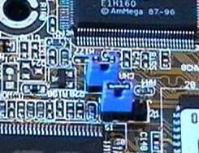

**(الجمبرز:**

**هي وسيلة لتجهيز بعض إعدادات اللوحة الأم. هي عبارة عن قطعة من المعدن يتم توصيلها بين إبرتين لعمل دائرة كهربائية لتشغيل أو إطفاء ميزة معينة.مثال على بعض الإعدادات التي يتم استخدام الجمبرز لها هو مسح محتوى الذاكرة CMOS**

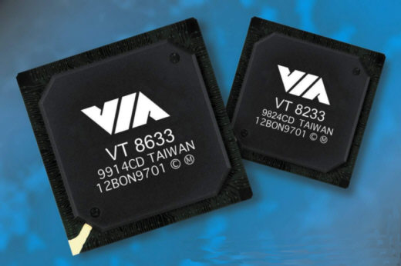**شريحتي الجسر الشمالي والجسر الجنوبي:**

**الجسر الشمالي:- هي الشريحة التي تكون قريبة من المعالج والذاكرة, مهمة هذه الشريحة تتمثل في عملية نقل المعلومات والاتصال مابين المعالج والذاكرة وكرت الشاشة.**

**الجسر الجنوبي:- مسئول عن شقوق PCI و ISA التي تركب عليها كروت الإضافات مثل المودم وكرت الصوت وغيرها**

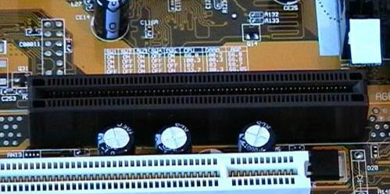

**شق كرت الشاشة:**

**تستخدم تقنية AGP وهى اختصار لجملة Accelerated) Graphics Port )وهى تميز عن باقي الشقوق بلونها البني.**

**يوجد نوعان من شقوق AGP .النوع الأساسي ويسمى AGP فقط ؛ وهناك النوع المخصص لكروت المحترفين ويسمى AGP-Pro)**

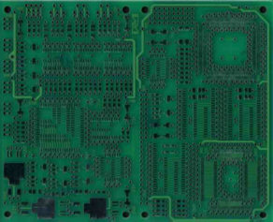

**لوحة الدوائر المطبوعة:**

**وهى اللوحة التي تركب عليها جميع مكونات اللوحة الأم. تسمى باللغة الإنجليزية Printed Circuitry Board ويرمز لها ب PCB. تصنع هذه اللوحة من عدة طبقات وهى من 4 إلى 8 طبقات بحسب المكونات المستخدمة على اللوحة**

**مقاومات الطاقة**

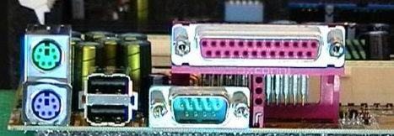**لوحة الوصلات الخارجية**

**المقابس الموجودة على لوحة الوصلات الخارجية هي، مقبسى لوحة المفاتيح والفارة، مقبسى USB ، مقبس Parallel للطابعة، مقبس com وإذا كانت اللوحة الأم تحتوى على ميزة الصوت فسيكون هناك مقبس ليد التحكم بالألعاب و مقابس السماعات والميكروفون، مواصفات ATX حددت كذلك موقع مقابس الوصلات الخارجية على اللوحة الأم**

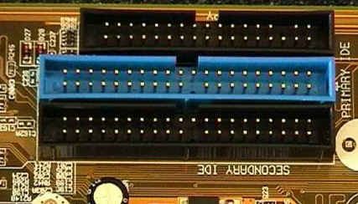

**(14)شق كابل القرص المرن:-**

**هذا الشق هو لتوصيل كابل القرص المرن ويرمز له ب FDD وتعنى Floppy Disk) Drive )في العادة يكون لونه اسود ويميز بكونه اصغر من**

**الشقوق الأخرى.**

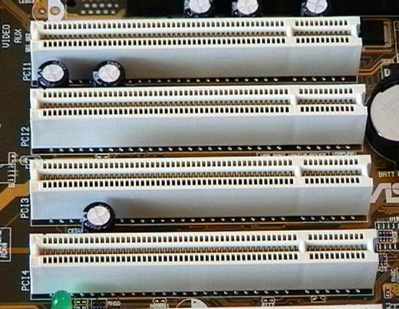

**) شقوق كروت PCI :**

**وهى المخصصة لتركيب غالب كروت الحاسب مثل كرت الصوت وكرت الشبكة وغيرها.هذه الشقوق تستطيع نقل 132 ميغابايت بالثانية. الكروت التي تركب على هذه الشقوق تتميز بكونها من نوع Plug & Play والتي تعنى أن الجهاز سيتعرف بشكل ألي على هذه الكروت بدون الحاجة إلى تعريفها من البيوس**

**.**

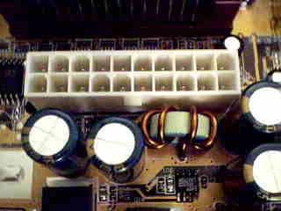

**مقبس ضفيرة الكهرباء:**

**جميع اللوحات الأم الحديثة تستخدم مقبس متوافق مع مواصفات ATX. هذه المواصفات جعلت توصيل اللوحة الأم بالكهرباء سهل جدا ولا يمكن الخطأ به حيث أن المقبس لن يركب إلا بطريقة واحدة فقط وهى الصحيحة.**

**شق كابل القرص المرن:-**

**هذا الشق هو لتوصيل كابل القرص المرن ويرمز له ب FDD وتعنى Floppy Disk) Drive )في العادة يكون لونه اسود ويميز بكونه اصغر من**

**الشقوق الأخرى.**

**مكونات اللوحة الام من الخارج:-**

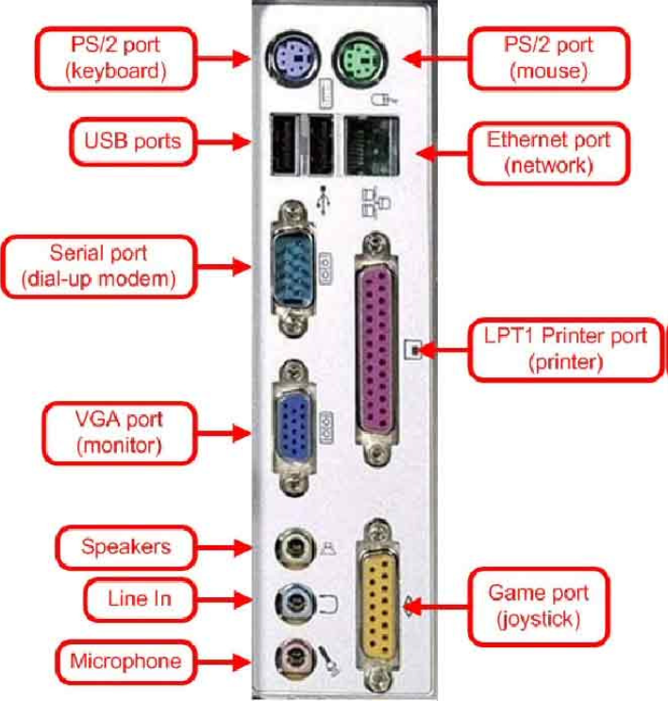

**واجهة IDE : منفذ سريع ( أسرع من جميع المنافذ الأخرى المذكورة سابقاً ) يستعمل لتوصيل أي جهاز يستعمل واجهة IDE ، عادة الأقراص الصلبة ومحركات الأقراص المدمجة.  
  
لم يكن هناك منفذ للرسومات المسرعة AGP في اللوحة الأم السابقة كما أن مقبس المعالج تغير شكله تماماً وأصبح شكله يشابه شقوق التوسعة كما تلاحظ أن منه اثنان وليس واحد ( حيث تستطيع تركيب وحدتي معالجة مركزية ) ، كما أن موضع شقوق الذاكرة العشوائية تغير وكذلك موضع العديد من الأجزاء الأخرى .. لذا أود أن أقول ما يلي :  
  
اللوحة الأم يختلف شكلها وطريقة توزيع الأجزاء عليها على حسب رغبة الشركة المصنعة لها طبعاً ضمن حدود معينة كما سيأتي بعد قليل .**

**كيف يتم ارتباط مختلف الأجزاء الأخرى من الحاسب باللوحة الأم  
  
جميع بطاقات التوسعة تركب في شقوق التوسعة .  
  
الأقراص الصلبة و محرك الأقراص المدمجة : في الغالب تركب على قنوات IDE أو على بطاقات توسعة من نوع SCSI .  
  
الفأرة : توصل في المنفذ المتسلسل أو منفذ PS2 أو في الناقل التسلسلي العام .  
  
الطابعة : توصل في المنفذ المتوازي أو الناقل التسلسلي العام.  
  
القرص المرن : يوصل في مقبس القرص المرن .  
  
المعالج : طبعاً في مقبس المعالج  
  
وهكذا نرى أن جميع أجزاء الحاسب ترتبط باللوحة الأم بشكل أو بآخر لنؤدي وظيفتها بالشكل المطلوب.  
  
المميزات التي تبحث عنها في اللوحة الأم الجديدة ؟  
  
1.الشركة المنتجة للوحة الأم : وفي رأيي المتواضع تعتبر شركة "asus" هي أفضل شركة وشركة "gigabyte" جيدة أيضاً فإذا أردت راحة البال عليك بشركة "asus"  
2.مكان التصنيع : اللوحات المصنوعة في الولايات المتحدة غالية ولا تستاهل الثمن المدفوع فيها ،الأفضل أن تشتري لوحة أم صناعة تايوان ففيها توازن بين السعر والجودة ، وإياك أن تشتري صناعة صينية فأنا جربتها ولم أحصد سوى القهر.  
3.لمعالج : ما هو المعالج الذي تدعمه ? بنتيوم 2 أم بنتيوم 3 ؟ إذا اشتريت معالج بنتيوم 3( وهذا هو الغالب ) ً فلا تأخذ إلا لوحة أم تدعم بنتيوم 3 (بعض اللوحات الأم يدعي أصحاب المحلات أنها تدعم بنتيوم 3 , وهي بالفعل تقوم بتشغيله ولكن في الحقيقة تحرمك من بعض مميزات المعالج ) لذا أقرأ الكتلوج بحثاً عن دعم المعالج بنتيوم 3  
4.تردد المعالج : هل هناك مجال للترقية في المستقبل من معالج**[**500**](tel:500)**ميجاهيرتز إلى**[**800**](tel:800)**أو**[**1000**](tel:1000)**مثلاً ، قد يفيدك ذلك ولكن لاحظت عملياً ندرة ترقية المعالج بدون لوحة أم ، ذلك أن اللوحة الأم ليست غالية الثمن على أية حال كما أن اللوحات الجديدة يكون بها مميزات جديدة .  
5.حجم الذاكرة العشوائية القصوى : إن كمية الرام القصوى التي يمكن تركيبها في اللوحة الأم لا تعتبر عامل شديد الأهمية لأنك عادة لن تحتاج لأكثر من**[**128**](tel:128)**(حالياً) وربما**[**256**](tel:256)**(في المستقبل) - أغلب اللوحات الأم تدعم أكثر من هذا .  
6.عدد فتحات شقوق التوسعة : كلما كان العدد أكبر كلما كان أفضل ، ويفضل أن يكون العدد الأكبر للفتحات من نوع PCI لأنه الأكثر شوعاً الآن .  
7.نوع الذاكرة العشوائية : اشتري لوحة أم تستقبل ذاكرة عشوائية من نوع SD-RAM ، أما اللوحات الأم التي تقبل RD-RAM فهي مكلفة جداً جداً ، ونادرة أيضاً ( للمزيد عن أنواع الذاكرة العشوائية إذهب إلى قسم الذاكرة العشوائية )  
8.شق AGP : هل يدعم التسريع الثنائي أم الرباعي وتجد في كتيب اللوحة الأم ما يدل على ذلك (4X AGP ) أو (2X AGP) وال 4X يسمح لبطاقة الفيديو بتسريع أكثر .  
9.هل تدعم اللوحة الأم ultra ATA 66 أم ultra ATA 33 أو حتى ultra ATA**[**100**](tel:100)**: أم لا تدعم كليهما ؟ تسمح الأولى بمعدل نقل بيانات يصل إلى 66 ميجابايت في الثانية والأخرى 33 ميجابايت أما الثالثة فتصل بمعدل نقل البيانات إلى**[**100**](tel:100)**مجابايت في الثانية (لكن انتبه أن القرص الصلب لابد أن يدعم هذه الميزة ) بالإضافة إلى أن ultra ATA**[**100**](tel:100)**و ultra ATA 66 يتطلب كيبل IDE خاص .  
  
ملاحظة : حتى لوكان قرصك الصلب لايدعم ultra ATA 66 أو ultra ATA 33 أو ultra ATA**[**100**](tel:100)**فإن بامكانهما العمل مع اللوحة الأم التي لا تدعم هذه الميزة ولكن بدون استخدامها (أي أن سرعة نقل البيانات ستكون منخفضة**